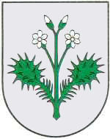

___________________________________________________________________________

Poštovani,

Čast nam je pozvati Vas
na svečanu sjednicu Općinskog vijeća
Općine Dubravica u prigodi
Dana Općine Dubravica i blagdana Sv. Ane

koja će se održati
u petak, 25. srpnja 2014. godine
s početkom u 16.30 sati
u Lovačkom domu „Vidra“ Dubravica

________________________________________

Svečana sjednica Općinskog vijeća
Kulturno-umjetnički program
Prigodan domjenak

Radujemo se Vašem dolasku!

Predsjednik Općinskog vijeća Načelnik općine Dubravica
Drago Horvat v.r. Franjo Štos v.r.

